ODA OTURMA PLANI RAPORU
Öğrencilerinizin hangi sınıf seviyesinde hangi odada sınava girdiğini elde edebileceğiniz raporumuzdur. Rapor oluşturabilmek için seçilen oturma kayıtlarına ait uygulama tarihleri aynı olmalıdır.

Raporu oluşturmanız için Ölçme Değerlendirme modülü içerisinden Oturma Kaydı ekranına geçiş yapınız.
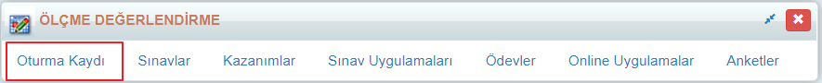
Açılan ekrandan sayfanın altında yer alan Oda Oturma Planı alanına tıklayınız.
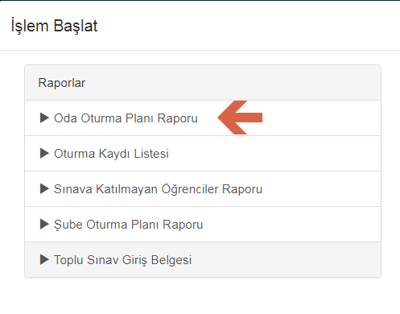
Oda Oturma Planını oluştururken raporda size seçimli olarak sunulan alanlar bulunmaktadır. TC kimlik numarasının, okul numarasının yada öğrenci resimlerinin çıkmasını isterseniz seçenekler alanından işaretlemeniz gerekmektedir.
Rapor Türünden raporunuzu PDF ya da Excel olarak oluşturabilişiniz. Aynı zamanda Resimli ya da Resimsiz(imzalı) olarakta alabilirisiniz.
Raporun sıralama türünü öğrenci adına, sıra numarasına, sınıf seviyesi yada şubeye göre sıralayabilirsiniz.
Sınav Tarihleri alanından hangi sınav tarihindeki uygulamaya ait plan alınacaksa tarih alanınan ‘’+’’ butonu ile tarih seçilmelidir.
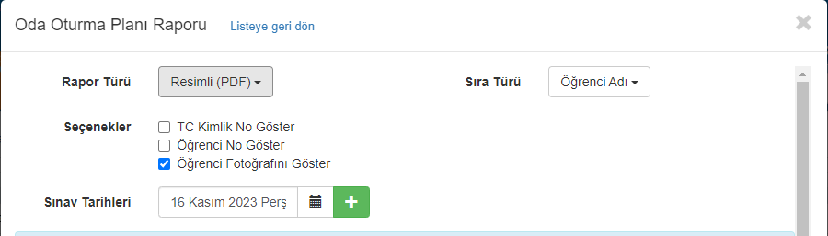
Excel olarak seçtiğinizde sistem giriş türü şeklini de seçmeniz için yeni bir alan açacaktır. Ayrıca Seçenekler alanında öğrenci sayılarını alana göre grupla seçeneği gelecektir. Bu seçenek ile öğrencilerinizin alan bilgisi varsa bu bilgiyi de getirecektir. Dilerseniz bu alandan geldiği okul adı, eğitim şekli gibi alanları da excelinize yansıtabilirsiniz.
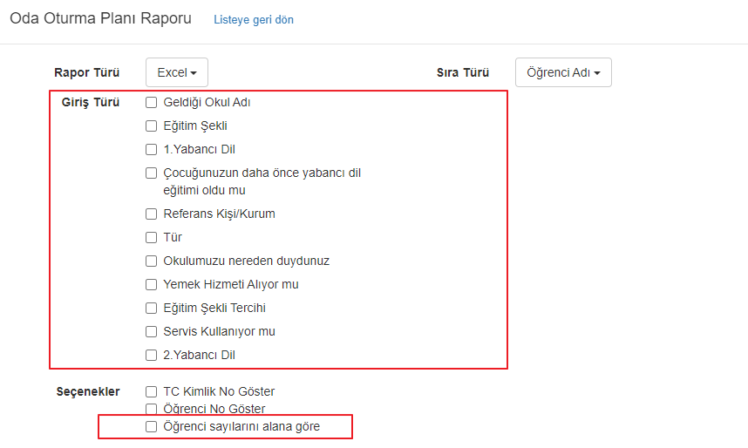
Oda oturma planı listesinin excel formatı aşağıdaki bulabilirsiniz.

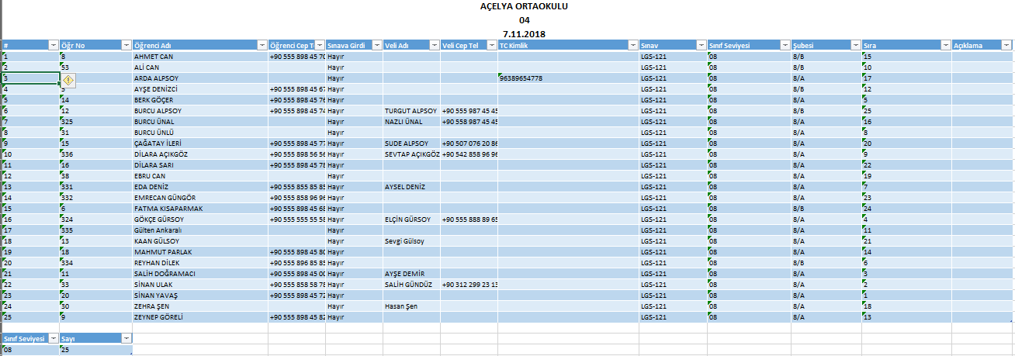

Oda Oturma Planının Resimli Pdf formatı örneği aşağıda yer almaktadır.
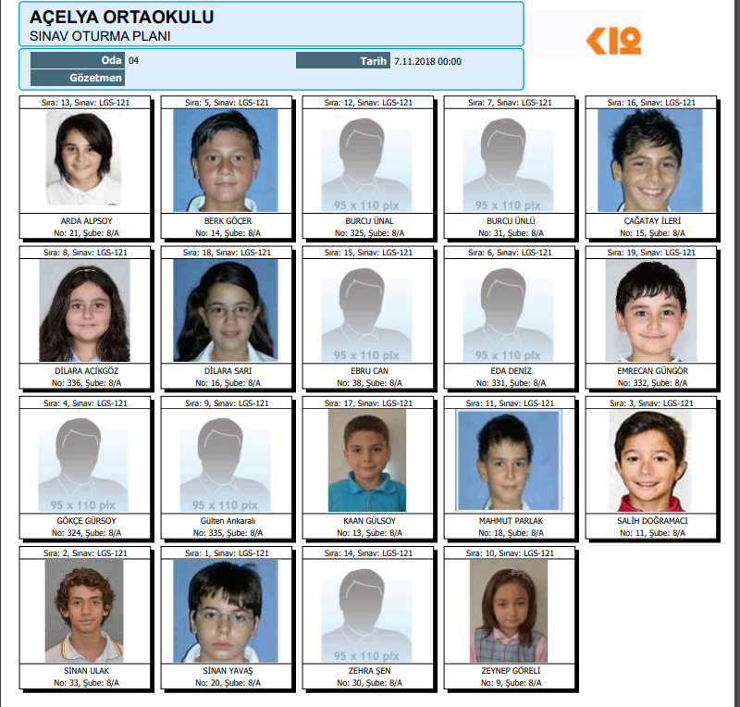

Oda Oturma Planının Resimisz Pdf formatı örneği aşağıda yer almaktadır.

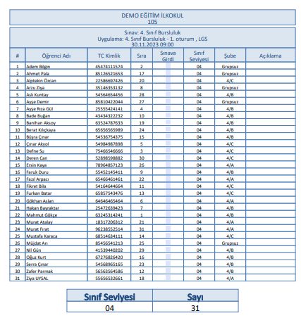

WEB SİTESİ ÜRÜN TANITIM VİDEOSU
www.k12net.com http://www.k12net.com/urun-videosu.html
REFERANSLAR BLOG
http://www.k12net.com/urun-videosu.html http://k12net-tr.blogspot.com

FACEBOOK TELEFON MAİL
http://www.facebook.com/k12net 0-(312)299.23.13 destek@k12net.com

